
Documento de Evidencias de la Documentación – MediTriage

  - Raul Benavides
  - Matias Cuevas
Indicé
1. Introducción 3
2. Metodología de desarrollo (Cascada) 3
3. Especificación de requisitos 3
3.1. Requisitos funcionales (RF) 3
3.2. Requisitos no funcionales (RNF) 4
4. Diseño de arquitectura 4
4.1. Descripción general 5
4.2. Diagrama de arquitectura 5
5. Modelo de datos 5
5.1. Entidades principales 5
5.2. Relaciones 5
5.3. Diccionario de datos resumido 6
5.4. Diagrama de base de datos 6
6. Flujos funcionales (casos de uso clave) 6
6.1. Flujo: Agendar cita con cuenta 6
6.2. Flujo: Agendar cita como invitado 7
6.3. Otros flujos relevantes 7
7. Plan de pruebas 7
7.1. Objetivo del plan de pruebas 7
7.2. Casos de prueba principales (resumen) 7
8. Evidencias de implementación 8
9. Conclusiones 8

1. Introducción
El siguiente documento reúne las principales evidencias de documentación del proyecto MediTriage, una plataforma web para la gestión y triage de citas médicas. El propósito de este informe es demostrar que, en coherencia con la metodología tradicional en cascada, el equipo realizó actividades de análisis, diseño, construcción y validación, generando artefactos que respaldan la implementación del sistema.
Las evidencias presentadas se organizan en secciones: requisitos del sistema, diseño de arquitectura, modelo de datos, flujos funcionales clave, plan de pruebas y evidencias de implementación. De esta manera, se deja documentado tanto el diseño lógico del sistema como su construcción efectiva.

2. Metodología de desarrollo (Cascada)
Para el desarrollo de MediTriage se adoptó un enfoque tradicional por fases (cascada). En la Fase 1 se definieron el problema, los objetivos, el alcance, los riesgos y el cronograma del proyecto. En la Fase 2, a la cual corresponde este documento, se abordó el diseño detallado y la construcción del sistema, generando modelos de requisitos, arquitectura, datos, flujos y evidencias de funcionamiento. Finalmente, en la Fase 3 se proyecta el cierre del proyecto, la evaluación de resultados, la reflexión y la planificación de mejoras futuras.
Este documento se centra en las evidencias propias de la Fase 2, que permiten verificar que el diseño y desarrollo del sistema son consistentes con lo definido en la fase anterior y con lo descrito en el Manual de Usuario de MediTriage.

3. Especificación de requisitos

3.1. Requisitos funcionales (RF)
- RF-01 – Registro de usuarios: El sistema debe permitir el registro de usuarios con nombre, correo electrónico, contraseña y rol (paciente, doctor o administrador).
- RF-02 – Autenticación y autorización: El sistema debe permitir el inicio de sesión de usuarios registrados y restringir el acceso según el rol asignado.
- RF-03 – Gestión de perfiles de usuario: El sistema debe permitir que cada usuario visualice y actualice su información básica. En el caso de pacientes, debe gestionar sus datos personales relevantes para la atención.
- RF-04 – Gestión de pacientes: El sistema debe permitir registrar, consultar y actualizar la información de pacientes asociada a sus usuarios.
- RF-05 – Gestión de doctores y especialidades: El sistema debe permitir administrar doctores, su especialidad y su asociación a sucursales o centros de atención.
- RF-06 – Gestión de sucursales: El sistema debe registrar sucursales con nombre, dirección y comuna, y relacionarlas con los doctores que atienden en cada una.
- RF-07 – Agendamiento de citas (usuario con cuenta): El sistema debe permitir a un paciente autenticado agendar una cita médica, seleccionando sucursal, doctor, fecha y horario disponible.
- RF-08 – Agendamiento de citas como invitado: El sistema debe permitir agendar una cita sin tener cuenta, registrando datos mínimos del paciente y generando la cita asociada.
- RF-09 – Consulta de citas vigentes: El sistema debe permitir a pacientes y doctores revisar las citas agendadas, incluyendo fecha, hora, sucursal y estado.
- RF-10 – Cambio de estado de cita: El sistema debe permitir marcar una cita como completada o cancelada, manteniendo el historial.
- RF-11 – Gestión administrativa básica: El sistema debe permitir a un usuario administrador gestionar usuarios, doctores y sucursales, revisando la información general del sistema.
Estos requisitos funcionales se alinean con las entidades y funcionalidades descritas en el Manual de Usuario de MediTriage, donde se detallan los flujos de registro, inicio de sesión, gestión de datos y agendamiento de citas.

3.2. Requisitos no funcionales (RNF)
- RNF-01 – Seguridad de acceso: El sistema debe usar autenticación basada en tokens (JWT) y roles de usuario para proteger los recursos de la API.
- RNF-02 – Integridad de datos: La información almacenada en la base de datos debe utilizar tipos de datos adecuados y relaciones consistentes entre usuarios, pacientes, doctores, sucursales y citas.
- RNF-03 – Usabilidad: La interfaz web debe ser clara y fácil de usar, con un flujo de agendamiento guiado paso a paso.
- RNF-04 – Rendimiento percibido: Las operaciones típicas (login, carga de agenda, listado de citas) deben responder en un tiempo razonable para el usuario final.
- RNF-05 – Mantenibilidad: La solución debe estar estructurada en capas (frontend, backend API, base de datos), utilizando buenas prácticas de organización de código.
- RNF-06 – Portabilidad: El sistema debe poder ejecutarse en un entorno local de desarrollo y, potencialmente, ser desplegado en un entorno remoto sin cambios significativos.

4. Diseño de arquitectura
MediTriage se implementa con una arquitectura en capas, separando la interfaz de usuario, la lógica de negocio y el acceso a datos.

4.1. Descripción general
Capa de presentación (Frontend): Aplicación web desarrollada con React + Vite, responsable de la interfaz gráfica, el flujo de agendamiento y la interacción con la API mediante peticiones HTTP.
Capa de servicios y negocio (Backend / API): API REST desarrollada con .NET 7, organizada en controladores tales como AuthController, PatientsController, DoctorsController, AppointmentsController, SucursalesController, MeController y AdminController. Esta capa se encarga de las reglas de negocio, validación de datos y exposición de endpoints.
Capa de datos (Base de datos): Base de datos relacional en SQL Server, gestionada mediante Entity Framework Core. Incluye tablas para usuarios, pacientes, doctores, sucursales y citas, entre otras.
Autenticación y autorización: La API utiliza JWT para manejar sesiones de usuario y roles (Patient, Doctor, Admin) para controlar el acceso a la información.

4.2. Diagrama de arquitectura
diagrama de arquitectura lógica generado en draw.io (arquitectura_meditriage. drawio).
El diagrama muestra la interacción entre el navegador del usuario, el frontend React, la API .NET y la base de datos SQL Server, así como el uso de JWT para la autenticación.
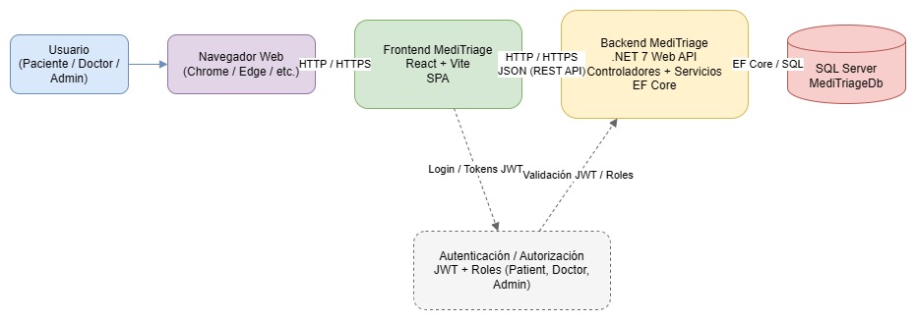

5. Modelo de datos

5.1. Entidades principales
El modelo de datos de MediTriage se basa en las siguientes entidades principales:
- User: representa a cualquier usuario del sistema (paciente, doctor, administrador).
- Patient: extiende la información de un usuario paciente, asociándolo a su historial de citas.
- Doctor: almacena especialidad, relación con sucursales y sus citas.
- Sucursal: representa una sucursal o centro de atención, con nombre, dirección y comuna.
- Appointment: representa una cita médica, asociada a un paciente y a un doctor, con fecha, hora, estado y datos de triage.

5.2. Relaciones
A nivel lógico, las relaciones principales del modelo de datos son las siguientes:
- Un User puede estar asociado a un Patient o a un Doctor, dependiendo del rol asignado.
- Un Doctor puede estar asociado a múltiples Sucursales y una Sucursal puede tener múltiples doctores (relación muchos a muchos).
- Un Patient puede tener muchas Appointment.
- Un Doctor puede tener muchas Appointment.

5.3. Diccionario de datos resumido
A continuación, se presenta un diccionario de datos resumido para algunas tablas clave.
Tabla: Users
Id: int, Identificador único del usuario.
Name: string (120), Nombre completo.
Email: string, Correo electrónico (único).
Role: enum, Rol del usuario: Patient, Doctor o Admin.
PasswordHash: string, Contraseña en formato hash.
Tabla: Sucursales
Id: int, Identificador único de la sucursal.
Nombre: string(120), Nombre de la sucursal.
Direccion: string(200), Dirección física.
Comuna: string(80), Comuna donde se ubica la sucursal.
Tabla: Appointments
Id: int, Identificador único de la cita.
PatientId: int, Referencia al paciente asociado.
DoctorId: int, Referencia al doctor asociado.
Start: datetime, Fecha y hora de inicio de la cita.
End: datetime, Fecha y hora de término de la cita.
Rut: string, RUT del paciente (en caso de invitado, opcional).
TriageNotes: string, Notas de triage.
TriageLevel: string, Nivel o categoría de triage.
Estatus: enum, Estado de la cita: Scheduled, Completed, Cancelled.

5.4. Diagrama de base de datos
Diagrama entidad–relación generada en draw.io (modelo_datos_meditriage.drawio_1), mostrando las tablas principales y sus relaciones.
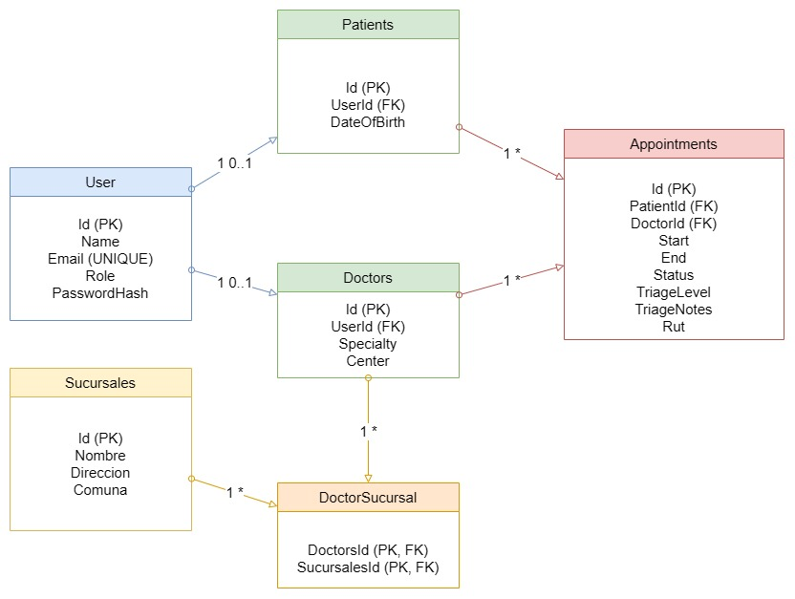

6. Flujos funcionales (casos de uso clave)
En esta sección se documentan los flujos funcionales clave de MediTriage. Estos flujos se describen tanto de forma textual como mediante diagramas que pueden ser generados e insertados desde draw.io, respetando lo presentado en las fases anteriores y en el Manual de Usuario.

6.1. Flujo: Agendar cita con cuenta
Descripción textual del flujo:
1. El paciente inicia sesión en MediTriage.
2. Accede a la opción “Agendar cita”.
3. El paciente selecciona sucursal, especialidad y doctor disponibles.
4. El sistema muestra las fechas y horas disponibles para ese doctor y sucursal.
5. El paciente confirma la cita y el sistema registra la cita en la base de datos.
6. El sistema muestra un mensaje de confirmación y la cita queda disponible en el listado de citas del paciente.

diagrama correspondiente (flujos_agendar.drawio) exportado desde draw.io.
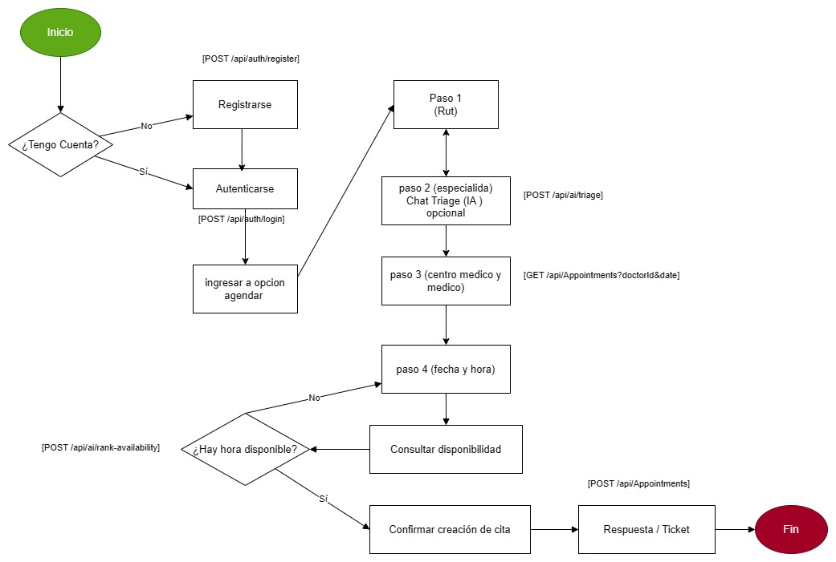

6.2. Flujo: Agendar cita como invitado
Descripción textual del flujo (esta no se diferencia de las opciones del usuario registrado al menos dentro del mismo proceso):
1. El usuario ingresa a MediTriage sin iniciar sesión.
2. Selecciona la opción de agendar cita como invitado.
3. El sistema solicita los datos básicos del paciente (nombre, RUT, medio de contacto).
4. El usuario selecciona sucursal y doctor.
5. El sistema muestra los horarios disponibles.
6. El usuario confirma la cita y el sistema registra la cita asociando los datos de invitado.
7. El sistema muestra un resumen con los datos de la cita.

6.3. Otros flujos relevantes
De forma análoga, se pueden documentar otros flujos relevantes, como el inicio de sesión, la gestión de sucursales por parte del administrador y la revisión de agenda por parte del doctor. Estos flujos deben ser coherentes con lo descrito en el Manual de Usuario.

7. Plan de pruebas

7.1. Objetivo del plan de pruebas
El objetivo del plan de pruebas es verificar que las funcionalidades críticas de MediTriage cumplen con los requisitos definidos, principalmente en los flujos de autenticación, gestión de usuarios y agendamiento de citas.

7.2. Casos de prueba principales (resumen)
A continuación, se presenta un resumen de casos de prueba representativos. El detalle completo de los casos de prueba se encuentra en el archivo PlanPruebas_MediTriage.xlsx, incluido en la carpeta de evidencias.
- CP-01 – Inicio de sesión con credenciales válidas (RF-02).
- CP-02 – Inicio de sesión con contraseña incorrecta (RF-02).
- CP-03 – Agendar cita con cuenta (RF-07).
- CP-04 – Agendar cita como invitado (RF-08).
- CP-05 – Cambiar estado de cita a “Completed” (RF-11).
- CP-06 – Gestión básica de sucursales por parte del administrador (RF-06 y RF-12).
- CP-07 – Visualización de citas por parte del paciente (RF-10).
- CP-08 – Visualización de citas por parte del doctor (RF-10).

8. Evidencias de implementación
Además de la documentación de diseño, se generaron evidencias que demuestran la implementación real del sistema:
- Evidencias de sistema y base de datos: se documentan los endpoints de la API, ejemplos de uso y el diagrama de base de datos en el documento "Evidencias de sistema Aplicación Base de Datos.docx".
- Manual de usuario: se describe el uso de la aplicación desde el punto de vista del usuario final en "MediTriage_Manual_de_Usuario.docx", incluyendo los pasos para iniciar sesión, agendar citas y revisar información relevante.
- Capturas de pantalla de la aplicación: se incluyen vistas del login, dashboard, flujo de agendamiento y pantallas de administración, evidenciando el funcionamiento de la solución desarrollada.
En esta sección se recomienda insertar capturas de pantalla representativas de la aplicación funcionando, con un breve pie de figura que explique el propósito de cada pantalla.

9. Conclusiones
La documentación presentada permite evidenciar que el proyecto MediTriage no solo cuenta con una definición conceptual, sino también con un diseño y una construcción alineados a la metodología en cascada. La especificación de requisitos, la arquitectura propuesta, el modelo de datos, los flujos funcionales, el plan de pruebas y las evidencias de implementación proporcionan una base sólida para la continuidad del proyecto en la Fase 3 y futuras mejoras.

